Силич ольга сергеевна
^{(Фамилия Имя Отчество)}
ОСНОВНАЯ ИНФОРМАЦИЯ:
Дата рождения: | 08.08.2003 | 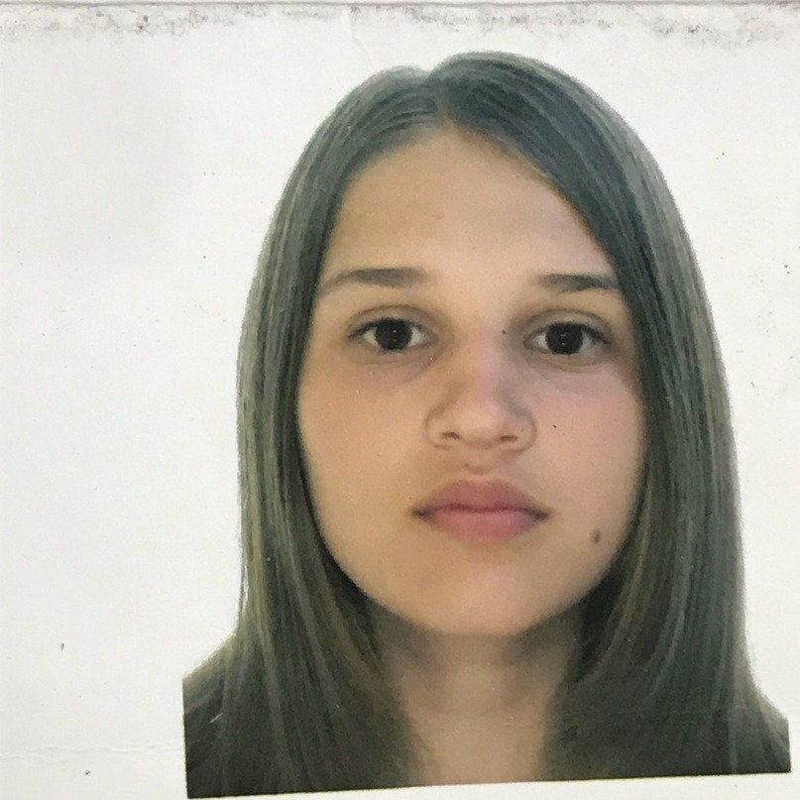
Семейное положение: | Не замужем
Место жительства: | Хабаровский край. Тихоокеанская 191 кв.114
Телефон: | +79242269129
E-mail: | Olgasilic08082003@mail.ru
ЦЕЛЬ: | Ищу постоянную, высокооплачиваемую работу
ОБРАЗОВАНИЕ:
Период  обучения | Наименование образовательного  учреждения | Специальность/профессия
2019-2023г.г. | Краевое государственное автономное профессиональное образовательное учреждение «Хабаровский технологический колледж» | 43.02.15 Поварское и кондитерское дело.
ДОПОЛНИТЕЛЬНОЕ ОБРАЗОВАНИЕ:
Название пройденного курса | Название организации, проводившей курсы | Год окончания
Подготовка к профессии повар | Краевое государственное автономное профессиональное образовательное учреждение «Хабаровский технологический колледж» | 2019

Опыт работы,  Практика: | Рестораны города Хабаровска (Новоторг, Шералли)
Данные о курсовых и дипломных работах: | ПМ.02 Разработка нормативно-технической документации и технология приготовления горячих блюд из овощей, грибов, сыра для обслуживания по типу шведского стола  ПМ.06 Организация работы холодного цеха закусочной на 30 посадочных мест.  Дипломная работа: Проект закусочной на 30 посадочных мест
Профессиональные навыки: | Знание правил ценообразования и калькуляции блюд, знание правил хранения продуктов, знание технологического оборудования, навыки приготовления различных блюд
Дополнительные навыки: | Знание английского на базовом уровне.
Личные качества: | Ответственная, целеустремленная, не конфликтная.

